|  |  |  |
| --- | --- | --- |
|  | **Carátula para entrega de prácticas** | |
| Facultad de Ingeniería | | Laboratorio de docencia |

Laboratorios de computación

salas A y B

|  |  |
| --- | --- |
| *Profesor:* | Karina García Morales |
| *Asignatura:* | Fundaments de programación |
| *Grupo:* | 22 |
| *No de Práctica(s):* | 5 |
| *Integrante(s):* | Mora de los Santos José Manuel |
|  |  |
|  |  |
| *Semestre:* | 2018-2 |
| *Fecha de entrega:* | 19 de marzo del 2018 |
| *Observaciones:* |  |
|  |  |

CALIFICACIÓN: __________

**Practica 05: Pseudocódigo**

**Objetivo:**

Elaborar pseudocódigos que representen soluciones algorítmicas empleando la sintaxis y semántica adecuadas.

**Conceptos**

Pseudocódigo: Describe de manera escrita un algoritmo de forma similar a un lenguaje de programación, es decir una serie de pasos bien detallados y claros que conducen a la resolución de un problema, pero sin la rigidez de este último. Estos presentan la ventaja de ser más compactos que los diagramas de flujo, además de ser fáciles de escribir, facilitando la representación de instrucciones complejas y más fáciles de transferir a un lenguaje de programación.

Necesidad--Problema--Entender problema--Análisis--Algoritmo--------Diagrama de lujo----

- D.E: Análisis Mismo que

-D. S Construcción diagrama

- R: Pruebas

de escritorio

-pseudocódigo: representación DF. En palabras reservadas.

**Regla sintáctica y semántica**

1. El pseudocódigo está limitado por las etiquetas de INICIO y FIN.
2. Las palabras reservadas o propias del pseudocódigo deben de ser escritas en mayúsculas.
3. El pseudocódigo debe tener diversas alineaciones para que el código sea más fácil de entender y depurar.
4. Al indicar lectura de datos se utiliza la etiqueta LEER, mientras que para indicar escritura de datos se utiliza la etiqueta ESCRIBIR.

**Desarrollo de la practica**

**Condicional simple**

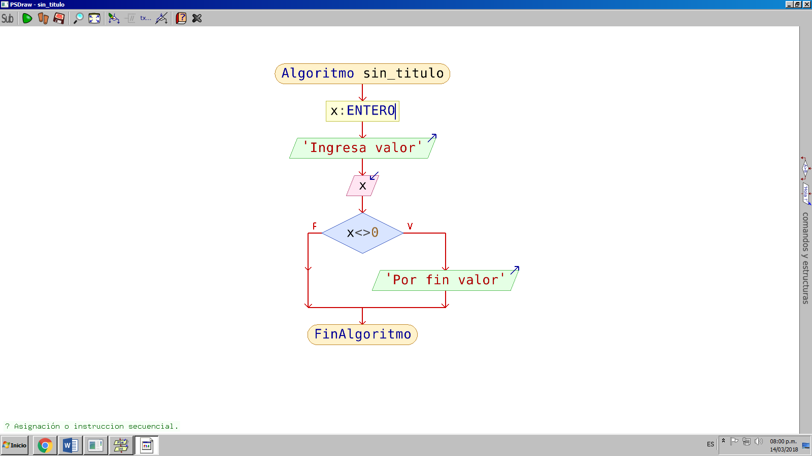

Condicional simple

INICIO

X: ENTERO

ESCRIBIR ‘ingresa valor’

LEER X

SI x<>0 ENTONCES

ESCRIBIR ‘Por fin valor’

FIN SI

Fin

**Decision multiple**

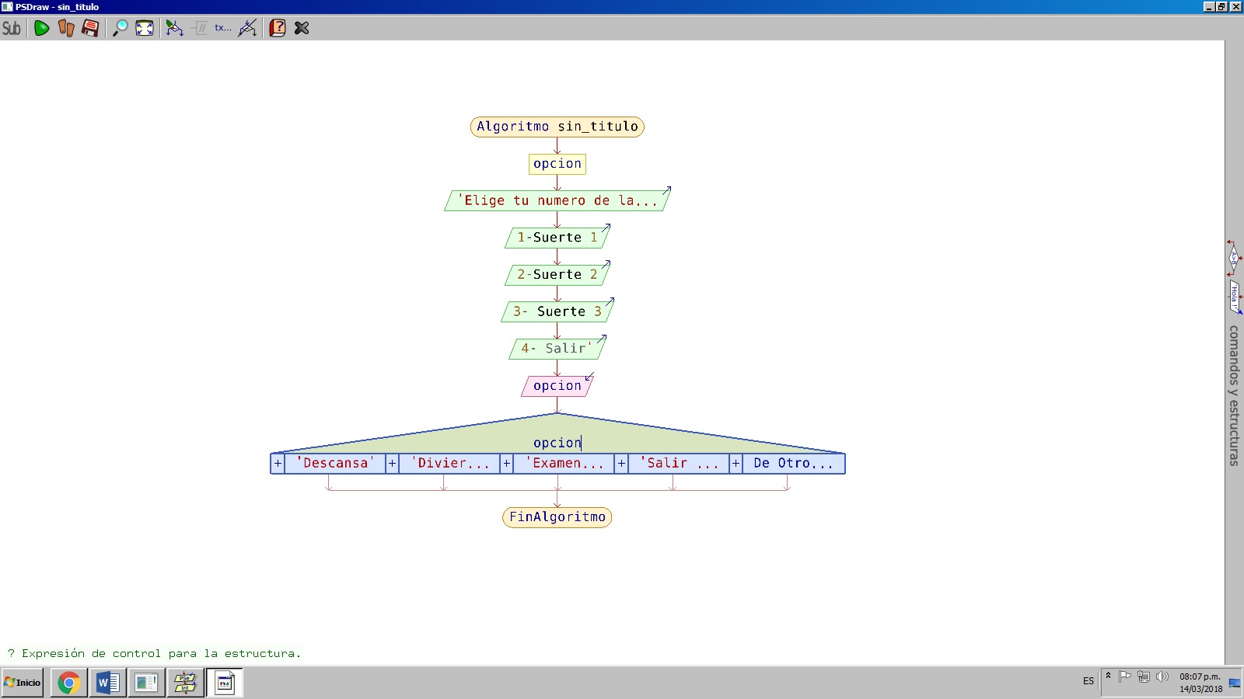

INICIO

Opción: ENTERO

ESCRIBIR ‘Elige tu número de la suerte

1. Suerte 1
2. Suerte 2
3. Suerte 3
4. Salir’

LEER opción

SELECCIONAR (opcion) EN

CASO “1”

ESCRIBIR ‘Descansa’

CASO “2”

ESCRIBIR ‘Diviértete’

CASO “3”

ESCRIBIR ‘Examen el viernes

CASO “4”

ESCRIBIR ‘Salir de tu suerte’

FIN SELECCIONAR

FIN

**Condicional compuesto**

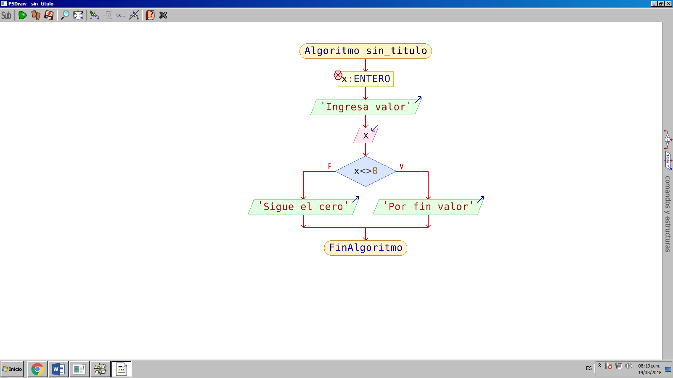

INICIO

X: ENTERO

Escribir 'Ingresa valor'

Leer x

Si x<>0 Entonces

Escribir 'Por fin valor'

FIN SI

DE LO CONTRARIO

Escribir 'Sigue el cero'

FIN DE LO CONTRARIO

**Iterativa**

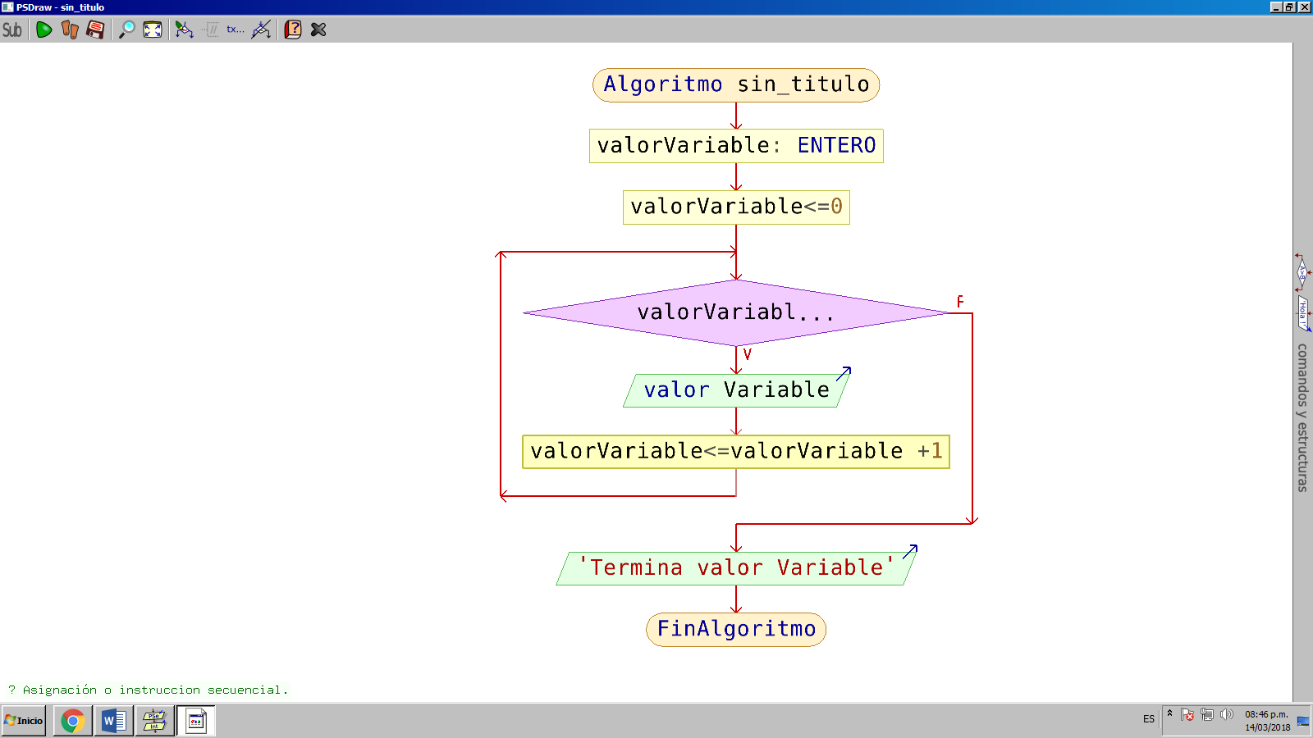

MIENTRAS condición HACER

valorVariable: ENTERO

valorVariable: = 0

Mientras valorVariable<10 Hacer

Escribir valor Variable

valor Variable ++

Fin Mientras

Escribir 'Termina valor Variable'

FIN MIENTRAS

PARA

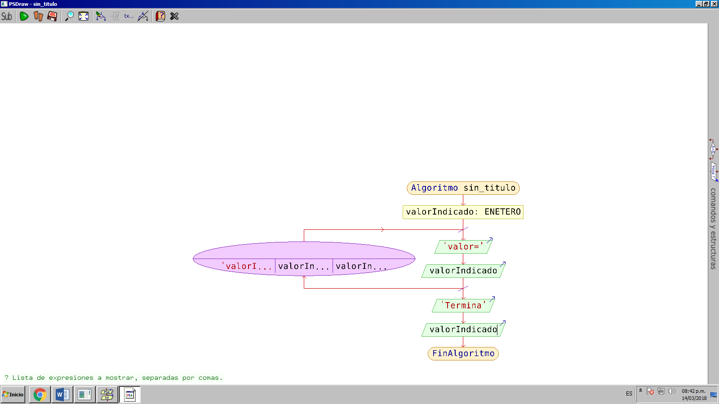

INICIO

Algoritmo sin_titulo

valorIndicado: ENTERO

Para variable<-'valorIndicado<=0' Hasta valorIndicado +1 Con Paso valorIndicado<10 Hacer

Escribir 'valor='

Escribir valorIndicado

FinPara

Escribir 'Termina'

Escribir valorIndicado

FinAlgoritmo

FIN

**Función**

Función calcularPEr (ValorA:Real,ValorB:Real)

2*(valorA + valorB)

FIN FUNC

FIN

**Ejercicios propuestos**

1-

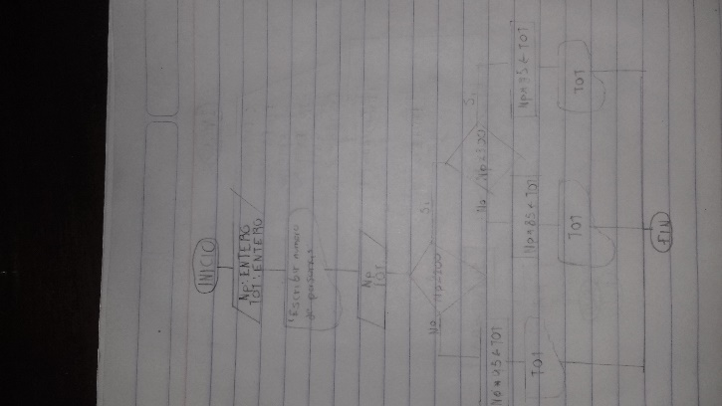

INICIO

Np: ENTERO

TOT: ENTERO

ESCRIBIR ‘Escribir número de personas’

LEER Np

LEER TOT

SI Np < 200 ENTONCES

Np*95<=TOT

ESCRIBIR TOT

DE LO CONTRARIO

SI Np<300 ENTONCES

Np*85<=TOT

ESCRIBIR TOT

DE LOO CONTRARIO

Np*75<=TOT

FIN SI

DE LO CONTRARIO

ESCRIBIR TOT

FIN SI

FIN

2-

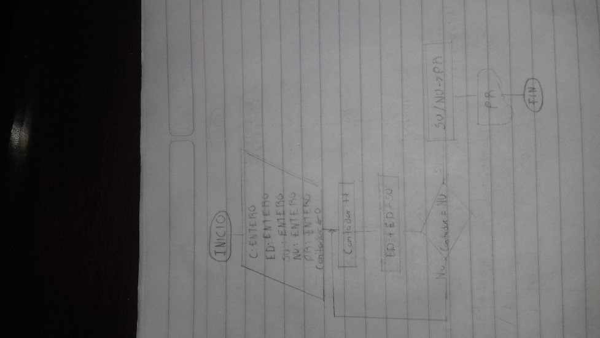

INICIO

C: ENTERO

ED: ENTERO

SU: ENTERO

NU: ENTERO

PR: ENTERO

Contador<=0

Contador ++

ED+ED<=NU

MIENTRAS=UN

SU/UN<=PR

ESCRIBIR PR

FIN MIENTRAS

FIN

**Conclusiones**

El pseudocódigo ayuda a consolidar los conocimientos que se tienen acerca del problema al traducir de un lenguaje a grafico a uno escrito, además que prepara estos pasos para ser traducidos a un lenguaje de programación. El pseudocódigo no es un lenguaje complicado siempre y cuando se conozcan las palabras reservadas de cada estructura y las reglas básicas del lenguaje, también permite notar errores que se pasaron por alto al elaborar el diagrama de flujo, en general es una útil herramienta utilizada durante la elaboración de algoritmos y el último paso para prepararse antes de pasar a l lenguaje de programación

Bibliografía

<http://www.uaa.mx/direcciones/dgdv/editorial/docs/algoritmos.pdf>

<http://departamento.us.es/edan/php/asig/LICFIS/LFIPC/Tema5FISPC0809.pdf>